در این پژوهش سه دیتابیس مختلف داریم دیتابیس‌های مختلف شامل عکس‌ها و برچسب‌ها هستند در گام اول تمام عکس‌ها را در پوشه کاردیاک که با برچسب صفر مشخص می‌شود قرار می‌دهیم و ماسک‌های متناظر و هم نام را در پوشه ماسک قرار می‌دهیم

تعداد تصاویر برابر است 2667 با به همراه ماسک های متناظر (1902 تصویر ACDC2017 و 1440 تصویر M&M2).

چون ماسک‌ها مربوط به بطن چپ با برچسب 3ماهیچه بطن چپ با برچسب 2 بطن راست با برچسب ۱ هستند نیاز داریم تا کل قلب را با برچسب یک مشخص کنیم بنابراین فایل 0 را اجرا می‌کنیم خروجی این کار باعث تبدیل کل برچسب ها به یک برچسب می شود.

با توجه به تصویر پایین این کار صورت گرفته است. از سوی دیگر ماسک هایی که در آن قلب وجود ندارد به همراه تصویر انها از پایگاه داده یولو حذف می گردند.

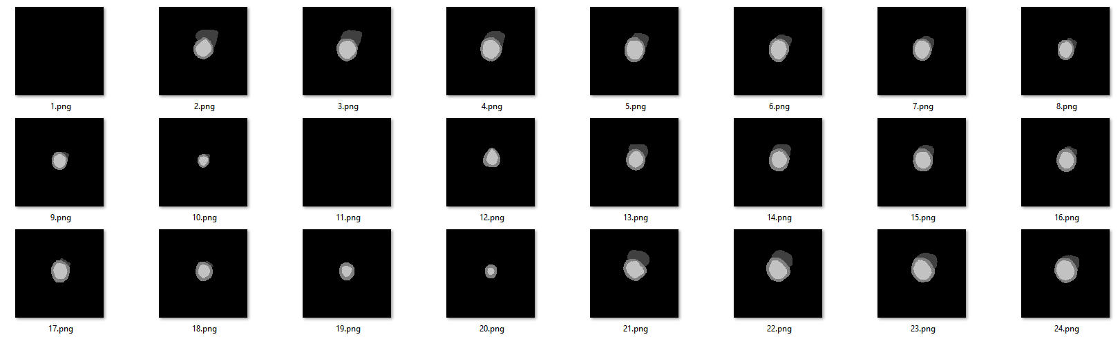

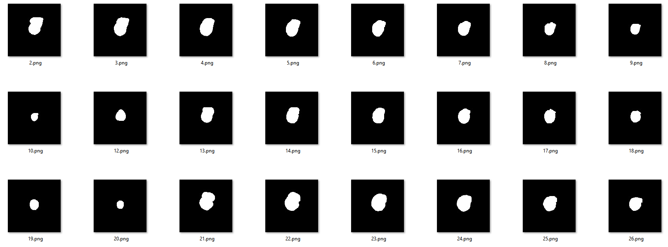

در گام بعد با اجرای فایل 1 ، هر ماسک به فایل متنی مشخص کننده نقاط مستطیل تولید می شود. برای مثال در زیر عدد صفر برچسب خروجی است، دو عدد بعدی مختصات نقطه چپ بالای مستطیل را مشخص می کند و دو عدد بعدی طول و عرض مستطیل است.



با اجرای 2_data_spliter_train_val.py ، تصاویر و برچسب به صورت text آنها از پوشه تصویر به دو بخش آموزش و تست yolo_dataset منتقل می شوند. تعداد تصاویر آموزشی برابر 2400 و تعداد تصاویر تست برابر 267 است.

برای شبکه یولو موارد زیر وجود دارد که به صورت زیر تنظیم می کنیم.

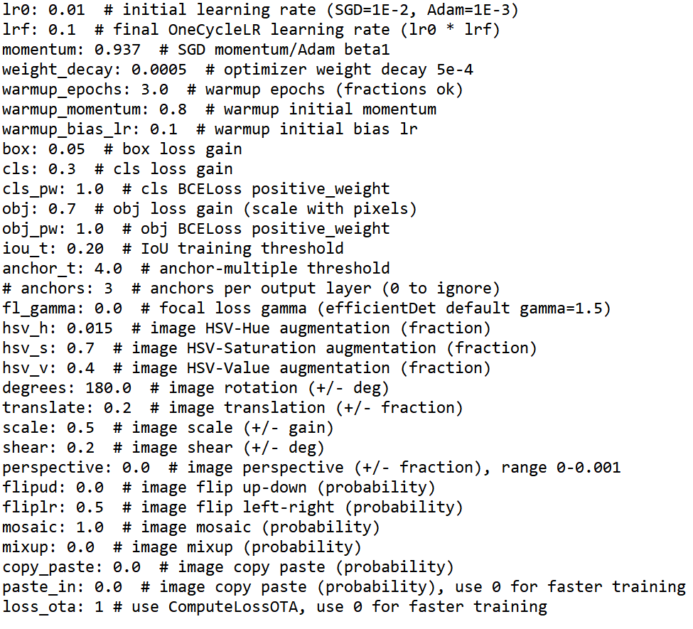

با دستور زیر مدل را اجرا می کنیم.

python train.py --cfg cfg/training/yolov7-tiny.yaml --weights best.pt --data data/coco.yaml --batch-size 8 --epochs 600

کانفیگ فوق در بخش آموزش دادگان به شبکه باعث تولید تصاویر به صورت زیر می گردد.

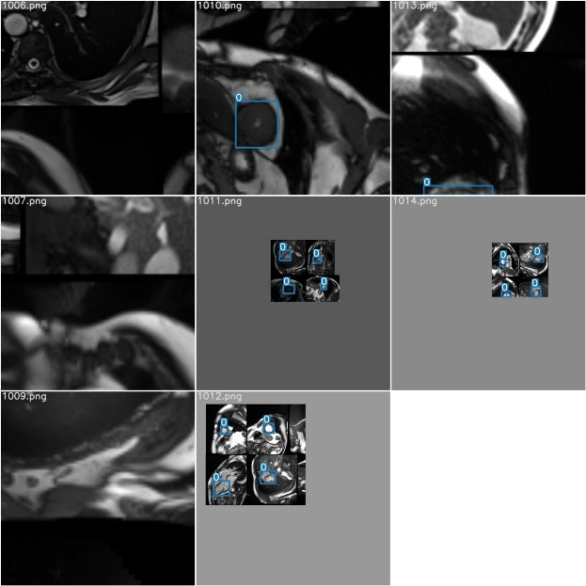

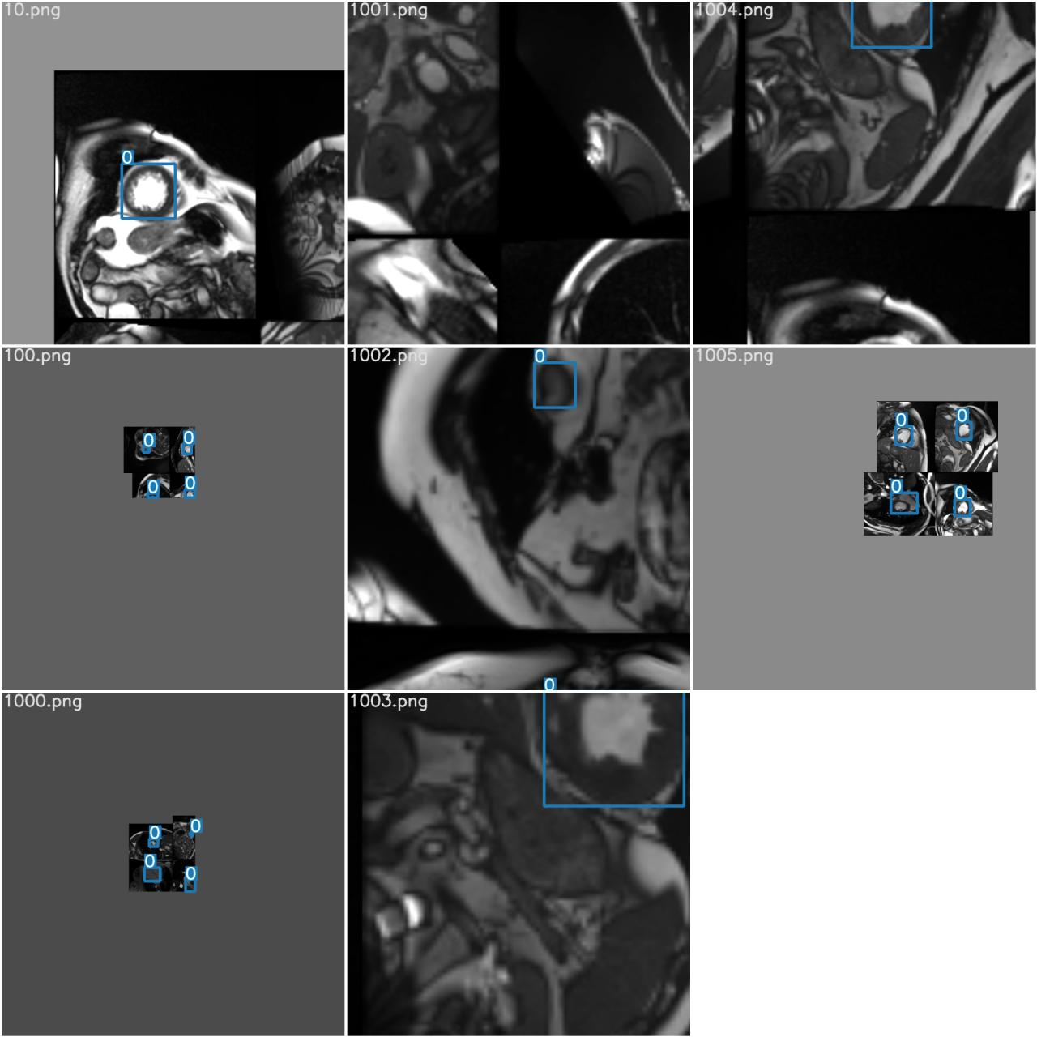

در نهایت خروجی کار باعث تولید محدوده پیشنهادی برای شبکه مدل بعدی می گردد.

به کمک برنامه 3_video_creator.py فیلمی از تصاویر قلبی به صورت اتفاقی تولید می کنیم.

سپس در شبکه با دستور زیر قرار می دهیم.

py detect.py --weights best.pt --conf 0.25 --img-size 640 --source slideshow_data_base.mp4

تصویر زیر پوشه ها و اطلاعات آنها را نشان می دهد:

